Kerberos是诞生于上个世纪90年代的计算机认证协议，被广泛应用于各大操作系统和Hadoop生态系统中。了解Kerberos认证的流程将有助于解决Hadoop集群中的安全配置过程中的问题。为此，本文根据最近阅读的一些材料，详细介绍Kerberos认证流程。欢迎斧正！

**Kerberos解决什么问题？**

简单地说，Kerberos提供了一种单点登录(SSO)的方法。考虑这样一个场景，在一个网络中有不同的服务器，比如，打印服务器、邮件服务器和文件服务器。这些服务器都有认证的需求。很自然的，不可能让每个服务器自己实现一套认证系统，而是提供一个中心认证服务器（AS-Authentication Server）供这些服务器使用。这样任何客户端就只需维护一个密码就能登录所有服务器。  
因此，在Kerberos系统中至少有三个角色：认证服务器（AS），客户端（Client）和普通服务器（Server）。客户端和服务器将在AS的帮助下完成相互认证。  
在Kerberos系统中，客户端和服务器都有一个唯一的名字，叫做Principal。同时，客户端和服务器都有自己的密码，并且它们的密码只有自己和认证服务器AS知道。

**简化的Kerberos认证流程**

首先来看现实生活中的类似的一个例子。假如你要去社区事务中心去办理居住证，但是社区事务中心并不能确定你的身份，因此需要你去派出所开据证明，证明你就是你。那么，通常的流程是这样的：  
  
1. 你带好身份证和相应的材料去派出所，向JCSS说明你要办居住证，需要开据相应的证明。  
2. JCSS根据他们的内部系统，核实了你提供的材料并开据了证明，上面盖有派出所的红章。  
3. 你再拿着这个证明再去社区事务中心，社区事务中心的工作人员看到了JCSS提供的证明，就可以确定你的身份，便开始给你办理业务。  
  
和上面的例子中的流程非常相似，Kerberos的认证流程分成了以下4个步骤，见下图。  
**符号说明**：

* client_principal, server_principal: 分别表示客户端和服务器的名字。
* Tc,s: 表示AS发给客户端c的票据，该票据包含有用于和服务器s通信认证的相关信息。
* {Kc,s; server_principal,...}Kc: 表示票据的内容，{}里面的为具体内容。Kc为客户端的密码，表示该票据由客户端的密码加密。其它的类似。

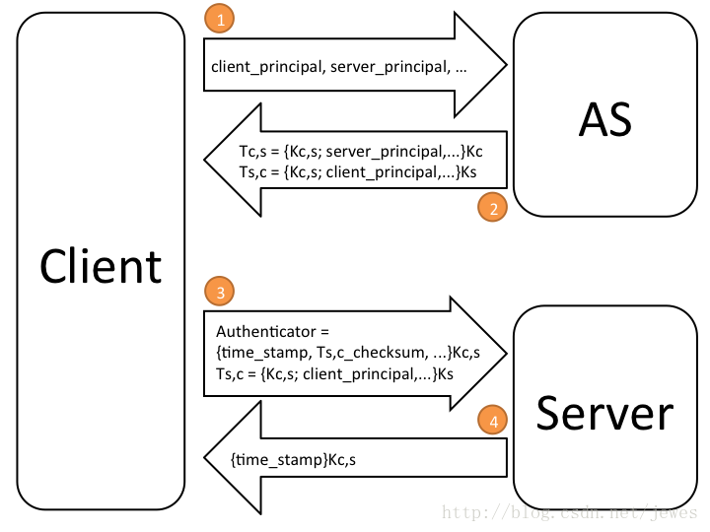

1. 客户端向服务器端发起请求，请求的内容是：我是谁（客户端的principal），我要和谁通信（服务器的principal）

2. AS收到请求以后，随机生成一个密码Kc,s (Session Key),并且生成了以下两个票据（Ticket）返回给客户端：

* Tc,s={Kc,s; server_principal,...}Kc - 该票据是给客户端的，大括号里面为票据中的内容，后面的Kc为客户端的密码，表示该票据用客户端的密码加密了。
* Ts,c={Kc,s; client_principal,...}Ks - 大括号里面为票据中的内容，后面的Ks为服务器的密码，表示该票据用服务器的密码加密了。该票据是给服务器的，但是AS并不直接给服务器，而是交给了客户端再由客户端交给服务器。因为该票据由服务器的密码加密了，所以客户端无法伪造和篡改。

*注：Tc,s和Ts,c这两个符号是本文为了描述方便而引入的，在别的文献中没有。*

3. 客户端拿到了第二步中的两个票据后，首先用自己的密码解开票据Tc,s得到Kc,s，然后生成一个认证因子(Authenticator),其内容如下：

**[plain]** [view plain](http://blog.csdn.net/jewes/article/details/20792021) [copy](http://blog.csdn.net/jewes/article/details/20792021)

1. Authenticator: {time_stamp, Ts,c_checksum,...}Kc,s

其中主要包括当前时间和Ts,c的校验码，并且用SessionKey Kc,s加密。

客户端将Authenticator和Ts,c同时发给服务器。

4.服务器首先用自己的密码解开Ts,c，拿到SessionKey Kc,s，然后用Kc,s解开Authenticator，并做如下检查：

1. 检查Authenticator中的时间戳是不是在当前时间上下5分钟以内，并且检查该时间戳是否首次出现。如果该时间戳不是第一次出现，那说明有人截获了之前客户端发送的内容，进行Replay攻击。
2. 检查checksum是否正确。

如果都正确，客户端就通过了认证。  
服务器段可选择性地给客户端回复一条消息来完成双向认证，内容如下：

**[plain]** [view plain](http://blog.csdn.net/jewes/article/details/20792021) [copy](http://blog.csdn.net/jewes/article/details/20792021)

1. {time_stamp}Kc,s

其中包括客户端发送过去的时间戳，并且用SessionKey Kc,s加密。

客户端通过解开该消息，通过比较服务器返回的时间戳和自己发送过去的时间戳是否一致，来验证服务器。  
通过以上4个步骤，客户端和服务器就完成了双向认证。随后，客户端和服务器就可以用session key来加密需要传输的内容。

**完整的Kerberos认证流程**

上一节介绍的流程已经能够完成客户端和服务器的相互认证。但是，比较不方便的是每次认证都需要客户端输入自己的密码。如何解决这个问题，我们再来看一个生活中的例子。某些电影院发行联票，客户只需在花一次钱买张联票（在一定期限内可以兑换一定数量的电影票）。在想看电影的时候，只需要出示联票就可以取一张电影票。这样的好处一是方便，二是相对安全，因为用户无需每次买票的时候都出示信用卡，从而减少了暴露密码的机会。

类似的，在Kerberos系统中，引入了一个新的角色叫做：票据授权服务(TGS - Ticket Granting Service)，它的地位类似于一个普通的服务器，只是它提供的服务是为客户端发放用于和其他服务器认证的票据。

这样，Kerberos系统中就有四个角色：认证服务器（AS），客户端（Client），普通服务器（Server）和票据授权服务（TGS）。

现在客户端初次和服务器通信的认证流程分成了以下6个步骤：

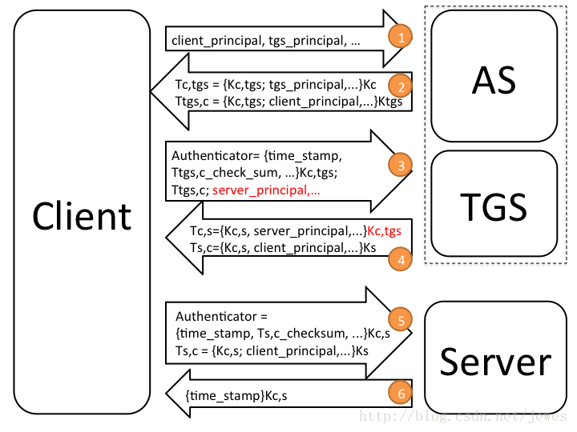

*注：虽然上图中把AS和TGS画成了两个框，但实现上它们是可以做到一个服务里面的。*  
1. 客户端向AS发起请求，请求内容是：我是谁（客户端的principal），我要和票据授权服务通信（TGS的principal）等

2. AS收到请求后，随机生成一个密码Session Key(Kc,tgs)，并生成以下两个Ticket返回给客户端：

Tc,tgs={Kc,tgs; tgs_principal; ...} Kc - 该票据是给客户端的，大括号里面为票据中的内容，后面的Kc为客户端的密码，表示该票据用客户端的密码加密了。

Ttgs,c={Kc,tgs; client_principal;...} Ktgs - 该票据是给TGS，大括号里面为票据中的内容，后面的Ktgs为TGS的密码，表示该票据用TGS的密码加密了，只有TGS能解开。

上述两步和上面简化的认证流程的前两步是一致的，唯一不一样的是与客户端通信的另一端是票据授权服务(TGS)。该步骤中得到的Tgs,c就类似于例子中的联票，后面将会通过它来得到一张和其他服务器通信认证的票据。

3. 客户端用自己的密码解开Tc,tgs，得到Kc,tgs，生成一个Authenticator，并给TGS发起请求，请求内容是包括：

* Authenticator = {time_stamp, checksum, ...}Kc,tgs
* Ttgs,c - 第二步从AS返回的票据
* server_principal, ...

在这个步骤中，Authenticator和Ttgs,c是用于客户端向TGS证明自己身份的，server_principal是客户端需要访问的服务器的名字。

4. TGS收到客户端发送的Authenticator和Ttgs,c后，先用自己的密码解开Ttgs,c，得到SessionKey Kc,tgs，然后解开Authenticator，对客户端进行认证，这与简化的认证流程的第4步是一致的。如果客户端通过了认证，TGS生成一个客户端和服务器的SessionKey(Kc,s)，同时将组装下面两个票据返回给客户端：

* Tc,s={Kc,s, server_principal,...}Kc,tgs - 这是给客户端的票据，Kc,s是客户端与服务器之间的SessionKey，用客户端和TGS之间的SessionKey(Kc,tgs)加密。**区别就在这里了，给客户端的票据不再用客户端的密码加密，而是用客户端和Tgs之间的SessionKey加密。**
* Ts,c={Kc,s, client_principal,...}Ks - 这是给服务器的票据，用服务器的密码加密。

5. 客户端收到上述两个票据后，用Kc,tgs解开Tc,s得到Kc,s，然后生成一个Authenticator并发送请求给服务器，内容包括：

* Authenticator={time_stamp, Ts,c_checksum,...}Kc,s
* Ts,c={Kc,s, client_principal,...}Ks。

6. 服务器收到请求后，用自己的密码解开Ts得到Kc,s，然后用Kc,s解开Authenticator对客户端进行认证。服务器也可选择性的返回如下信息给客户端来完成双向认证：

**[plain]** [view plain](http://blog.csdn.net/jewes/article/details/20792021) [copy](http://blog.csdn.net/jewes/article/details/20792021)

1. {time_stamp}Kc,s

这是客户端首次认证的流程，通常客户端会在第2步的时候把相应的票据保存下来，在以后客户端需要认证别的服务器的时候就不需要前面两步，直接从第3步开始。

**小结与参考资料**

本文详细介绍了Kerberos的认证流程，了解Kerberos的认证流程对配置Hadoop的安全性很有必要。以后有机会再分享Kerberos在Hadoop生态系统中的具体应用。本文主要参考了以下资料：

* http://gost.isi.edu/publications/kerberos-neuman-tso.html
* http://blog.sina.com.cn/s/blog_5384e78b0100fhdt.html